**Управление образование**

**администрации Солнечногорского муниципального района**

**Муниципальное бюджетное дошкольное образовательное учреждение**

**«Детский сад № 14»**

**МО 141570 Солнечногорский район 8-495-546-39-65**

**пгт. Менделеево,** [**mend.school.l@mail.ru**](mailto:mend.school.l@mail.ru)

**ул.Куйбышева, д.14-15**

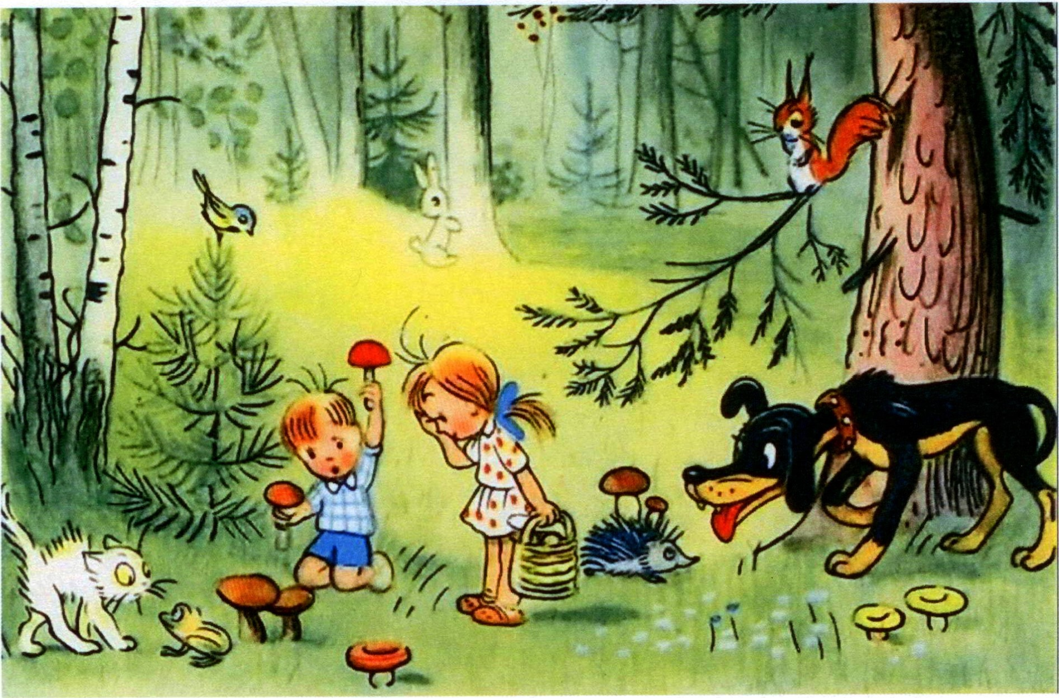

Конспект НОД:

«ГРИБОЧКИ В ЛЕСОЧКЕ»

Подготовил воспитатель:

Волкова Е. В.

ЦЕЛЬ:

Формировать у детей представление о природном мире.

Формировать представление о безопасном поведение в лесу.

Познакомить с видами грибов (съедобных и несъедобных) .

ЗАДАЧИ:

Воспитывать бережное отношение к лесу.

Воспитывать бережное отношение к животным и птицам.

Обогащать словарный запас «мухомор», «подосиновик», <<съедобный>> «несъедобный».

Закрепление диких и домашних животных.

ход.

Воспитатель встречает детей в осеннем лесу.

Здравствуйте ребята! Посмотрите, где мы с вами оказались?

(ответ детей) В лесу! Деревья листья поснимали, Стал золотым ковер в лесу, И птички в миг поумалкали,

И небо хмурится к дождю

О каком времяни года я говорю?

(ответ детей) Об осени.

Как вы дагадались, что сейчас осень?

(ответы детей)

Правильно ребята.

Кто живет в лесу?

(ответы детей) Лиса, белка, волк.

Одним словом это Дикие животные и птицы.

Но у нас в лесу тишина, неслышно пение птиц не видать животных. Я недавно читала «Лесную» газету там писали о том, что злой волшебник выгнал всех из лесу, ему не нравилось пение птиц

Давайте поможем вернуться им в лес к себе домой.

ДМ «Кто живет в лесу» (На столах картинки с изображением диких и домашних животных. Дети должны взять ту картинку, которая относится к лесу и поставить около деревьев) .

Молодцы ребята! На столах у вас еще остались картинки почему вы их не отправили в лес?

(Ответ детей) Остались только домашние животные они должны жить с человеком.В лесу они пропадут.

Ой ребята слышите кто-то плачет?

Давайте посмотрим кто же там?

Это ёжик?

Что случилось ёжик?

Ребята ёжик мне рассказал что сегодня он увидел большой гриб и съел его после этого у него очень сильно разболелся живот.

Ёжик может ты съел очень плохой гриб? Несъедобный?

Ребята давайте покажем и расскажем об съедобных и несъедобных грибах?

Ядовитые грибы —это какие?

(ответы детей)

Съедобные грибы? Какие они бывают?

(ответы детей)

Посмотрите вот на этот гриб.Называется он МУХОМОР. Повторим все вместе МУХО-МОР. Он очень ядовитый несъедобный гриб. Посмотрите какого цвета у него шляпка?

(ответ детей) Красная с белыми пятнами.

Ножка у него белого цвета он очень красив нем и опасен, его нельзя трогать руками.

А вот съедобный гриб «ПОДОСИНОВИК» Название у него народное, кому гриб попадался он всегда оказывался под осиной. Маскировался шляпка у него красного цвета с темной ножкой. Посмотрите на картинку осина осень одевает новый осенний наряд красного цвета, когда листья опадают, то грибок совсем не заметем.

Ёжик ты теперь узнал какие грибы можно есть?

Сейчас мы тебе дадим микстурки и станет намного легче.

А сейчас мы возьмемся за руки и прогуляемся по осеннему лесу,

Физкультминутка.

Мы, листики осенние, на веточках сидели.

Дунул ветер - полетели.

Полетели, полетели и на землю сели.

Ветер снова набежал и листочки все поднял,

Повертел их, покрутил и на землю опустил.

Посмотрите ребята, в лесу есть необычное дерево?

Почему дерево необычное, что с ним не так?

(ответы детей) У дерева белые листья .

Правильно у дерева необычные белые листья

А какие листья осенью на деревьях должныбыть7

(ответы детей) Желтые, красные, оранжевые, зеленые.

Мне кажется, что тётушка Осень не заметила деревце и не смогла разукрасить ему листья.

Давайте мы дереву поможем?

Мы возьмем листок с дерева разукрасим тем цветом кой вам нравится и повесим лист на ветку.

Какие все молодцы и дерево у нас по сказочному красивое!

Прогулялись мы по лесу, научили ёжика собирать только съедобные грибы, помогли необычному дереву и теперь оно стало сказочным. Теперь пора возвращаться в детский сад. Друг за другом становитесь крепко за руки беритесь... Ой ребята посмотрите Маша и Саша нашли грибы

Какие грибы нашли ребята?

Можно ли трогать их руками?

Можно приносить грибы в детский сад?

(Ответы детей) итог:

Где сейчас вы были?

Что там делали?

Кому помогали?